УДК

НАЗВАНИЕ СТАТЬИ
И.О. Фамилия¹, И.О. Фамилия²
¹Организация, Страна, Город
²Организация, Страна, Город
e-mail: контактного лица

Аннотация: текст, текст, текст.
Ключевые слова: слово, слово, слово.

Введение

Текст, текст, текст.
Текст, текст, текст.

Материалы и методы

Текст, текст, текст.
Текст, текст, текст (1).

$x_{ij}^{норм}=\frac{x_{ij}}{\begin{matrix}max & x_{ij} \\ j & \end{matrix}} (1)$,
где $x_{ij}^{норм}$ – нормированное значение j-го показателя, которым обладает i-й регион-субъект, $\begin{matrix}max & x_{ij} \\ j & \end{matrix}$ – максимальное значение j-го показателя среди исследуемых субъектов РФ.

Текст, текст, текст.
Текст, текст, текст [1].

Результаты и обсуждение

Текст, текст, текст (табл. 1).
Текст, текст, текст.

Таблица 1 – Показатели динамики сельского расселения в оренбургско-казахстанском приграничье
Показатель | Год переписи | Буферные зоны |  |  |  | Область в целом
 |  | 5 км | 10 км | 20 км | 50 км
Доля сельского населения (%) | 1989 | 3,6 | 6,2 | 12,5 | 33,6 | 100
 | 2002 | 3,7 | 6,3 | 12,4 | 32,0 | 100
 | 2010 | 3,4 | 5,9 | 11,6 | 32,7 | 100
Доля сельских населенных пунктов (%) | 1989 | 3,1 | 5,8 | 10,5 | 28,7 | 100
 | 2002 | 3,1 | 5,7 | 10,4 | 28,6 | 100
 | 2010 | 3,2 | 5,6 | 10,4 | 29,3 | 100
Средняя людность сельского населенного пункта (чел.) | 1989 | 602 | 553 | 618 | 606 | 518
 | 2002 | 641 | 595 | 643 | 607 | 542
 | 2010 | 543 | 518 | 554 | 556 | 497
Плотность сельского населения (чел./кв.км) | 1989 | 4,3 | 4,0 | 4,4 | 5,3 | 7,3
 | 2002 | 4,5 | 4,2 | 4,5 | 5,2 | 7,5
 | 2010 | 3,7 | 3,4 | 3,7 | 4,7 | 6,6

Текст, текст, текст.
Текст, текст, текст [2].
Текст, текст, текст (рис. 1).

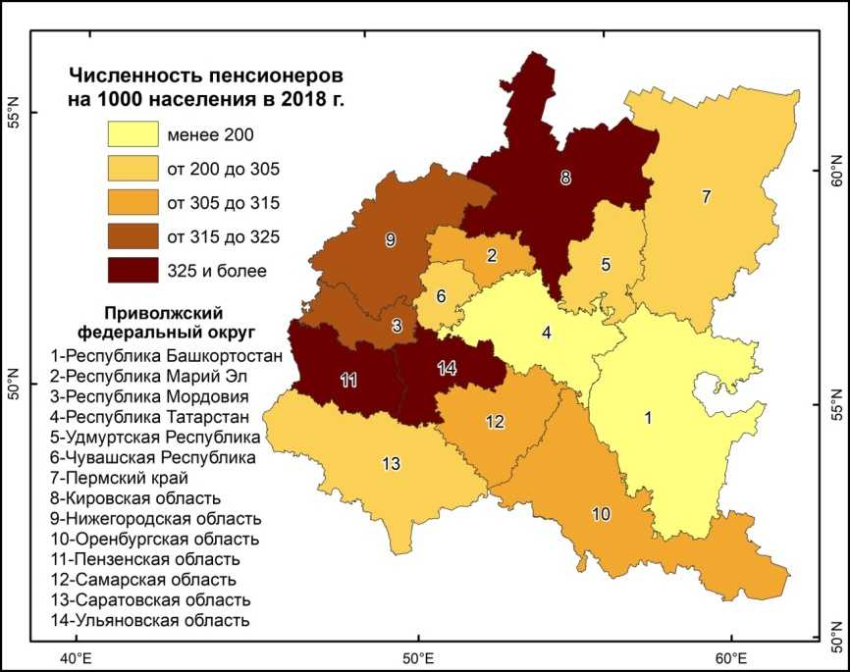
Рисунок 1 – Численность пенсионеров в регионах Приволжского федерального округа на 1000 человек постоянного населения в 2018 г.

Текст, текст, текст.

Выводы

Текст, текст, текст.

Благодарности

Текст, текст, текст (ссылка на госзадание или грант, в рамках которого выполняется исследование).

Список литературы

1. Пример оформления списка литературы представлен ниже.

Конфликт интересов: Автор декларирует отсутствие явных и потенциальных конфликтов интересов, связанных с публикацией настоящей статьи.

ARTICLE TITLE
N. Surname¹, N. Surname²
¹ Organization, Country, City
² Organization, Country, City
e-mail: contact person

Abstract: Text, text, text.
Key words: word, word, word.

References

1. References (транслитерация источников литературы, вариант BSI, для англоязычных источников литературы транслитерация не проводится). Можно воспользоваться транслитерацией текста он-лайн: http://translit.net/ru/?account=bsi

Сведения об авторах:

Имя, Отчество, Фамилия (на русском языке)
Ученая степень, звание, занимаемая должность, место работы.
ORCID
Имя, Фамилия (на английском языке)
Ученая степень, звание, занимаемая должность, место работы (на английском языке)

ПРИМЕРЫ ОФОРМЛЕНИЯ СПИСКА ЛИТЕРАТУРЫ и REFERENCES:

Описание книг:
на русском
Бакланов П.Я. Территориальные структуры хозяйства в региональном управлении. М.: Наука, 2007. 239 с.
транслитерация
Baklanov P.Ya. Territorial'nye struktury khozyaistva v regional'nom upravlenii. M.: Nauka, 2007. 239 s.

Описание статьи из журнала:
на русском
Ефимова Т.Н., Кусакин А.В. Охрана и рациональное использование болот в Республике Марий Эл // Проблемы региональной экологии. 2007. № 1. С. 80-86.
транслитерация
Efimova T.N., Kusakin A.V. Okhrana i ratsional'noe ispol'zovanie bolot v Respublike Marii El. Problemy regional'noi ekologii. 2007. N 1. S. 80-86.

Описание статьи из журнала c DOI:
на русском
Чибилёв А.А. (мл.), Чибилёв А.А. Современное состояние и проблемы модернизации природно-экологического каркаса регионов степной зоны Европейской России // Юг России: экология, развитие. 2019. Т. 14, № 1. C. 117-125. DOI:10.18470/1992-1098-2019-1-117-125.
транслитерация
Chibilev A.A. (ml.), Chibilev A.A. Sovremennoe sostoyanie i problemy modernizatsii prirodno-ekologicheskogo karkasa regionov stepnoi zony Evropeiskoi Rossii. Yug Rossii: ekologiya, razvitie. 2019. T. 14, N 1. C. 117-125. DOI:10.18470/1992-1098-2019-1-117-125.

Описание материалов конференций:
на русском
Марьинских Д.М. Разработка ландшафтного плана как необходимое условие устойчивого развития города // Экология ландшафта и планирование землепользования: тезис. докл. Всерос. конф. Новосибирск, 2000. С. 125-128.
транслитерация
Mar'inskikh D.M. Razrabotka landshaftnogo plana kak neobkhodimoe uslovie ustoichivogo razvitiya goroda. Ekologiya landshafta i planirovanie zemlepol'zovaniya: tezis. dokl. Vseros. konf. Novosibirsk, 2000. S. 125-128.

Описание статьи из журнала на английском языке:
на английском
Chibilev A.A., Petrishchev V.P., Levykin S.V., Kazachkov G.V., Ashikkaliev A.K. The soil-ecological index as an integral indicator for the optimization of the land-use structure. Geography and Natural Resources. 2016. vol. 37. no. 4. pp. 348-354.

Описание Интернет-ресурса:
на русском
Министерство природных ресурсов и охраны окружающей среды Ставропольского края, 2017. URL: http://www.mpr26.ru/ministerstvo/informatsiya/news/chto-nesut-nam-reki.html (дата обращения: 20.01.2020).
транслитерация
Ministerstvo prirodnykh resursov i okhrany okruzhayushchei sredy Stavropol'skogo kraya. URL: http://www.mpr26.ru/ministerstvo/informatsiya/news/chto-nesut-nam-reki.html (data obrashcheniya: 20.01.2020).

